(Traducción automática)
¡Viva Jesús en nuestros corazones! ¡Por siempre!

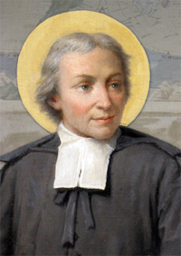

San Juan Bautista de La Salle (1651-1719)
Fundador de la Congregación de los Hermanos de las Escuelas Cristianas
Patrón celestial de todos los educadores cristianos

"Es necesario que la escuela vaya bien", San Juan Bautista de La Salle.correo electrónico: nsukulapie@yahoo.fr

HERMANOS DE LAS ESCUELAS CRISTIANAS/FEC

Las doce virtudes de un buen estudiante
(Manual del estudiante)
Kinshasa, RDC

© 2020

NSUKULA BAVINGIDI (Hermano Pie)

Hermano de las Escuelas Cristianas e Investigador en Educación

"Soy una bendición para mis alumnos, y mis alumnos son una bendición para mí".

Hermano Pie.

Introducción

Educar es sacar a la luz, destacar a plena luz, todas las riquezas, todas las bellezas, todos los poderes de la vida que el niño esconde en su alma y en su corazón.

Las virtudes son valores, indispensables en la vida cotidiana de un pueblo.

Virtud proviene del latín virtus, que significa "disposición constante para hacer el bien y evitar el mal"; también es una "cualidad particular", Le Petit Larousse 2003.

Sin embargo, cuando hablamos de las virtudes de un buen estudiante, nos referimos a las buenas cualidades que debe tener el estudiante, cualidades que le ayudarán a tener éxito no sólo en su escuela, sino en su vida. Así, Hoffer sugiere: "El niño debe seguir siendo el principal agente de su educación, porque el progreso sostenible sólo se logra mediante una acción aceptada o consentida por su parte", P. Dembour (2008).

Para que un niño sea verdaderamente bueno y honesto, debe poseer las siguientes doce virtudes: Disciplina, docilidad, escucha, respeto, puntualidad, honestidad, determinación, aplicación, emulación, ayuda mutua, humildad y reconocimiento.

1. Disciplina

La disciplina escolar es "el conjunto de medidas adoptadas para garantizar el orden, el trabajo y la moralidad en la escuela... Concierne tanto al profesor como al alumno", R. Musomo (2014).
La disciplina es la "piedra angular" de cualquier actividad educativa. El éxito depende en gran medida de ello. Donde hay disciplina, hay orden, trabajo y éxito.

La disciplina va de la mano de la ciencia (Pr 12:1): "El que ama la disciplina ama el conocimiento..." B. Hurault et al (1998).

A veces, la disciplina puede parecer una carga pesada para un estudiante, pero más tarde sirve como un sólido apoyo para su desarrollo en la sociedad. A este respecto, las Escrituras dicen: "...ninguna disciplina en el presente parece ser causa de alegría sino de tristeza; pero en el futuro hace que el fruto de la justicia sea pacífico..." (Hebreos 12:11)

En la escuela, un estudiante disciplinado sigue estrictamente el Reglamento Interno (R.O.I.), tal y como lo establecen las autoridades.
2. Docilidad
Esta palabra viene de docere = enseñar; docilis = dispuesto a aprender, que aprende fácilmente; docilitas = capacidad de aprender fácilmente.

Sinónimo de obediencia, la docilidad de un colegial se manifiesta por su sencillez hacia todos los implicados en la educación. Este alumno es tan simple como una paloma (Mt 10:16), y tan dócil como un cordero (Hechos 8:32).

Considerándose a sí mismo en un proceso de aprendizaje, en busca de conocimiento, el estudiante dócil tendrá una gran apertura para aprender nuevos conocimientos.

3. Escuchando

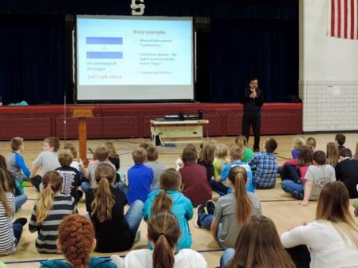
Escuchar es muy importante en la vida de cada persona. Los niños deben escuchar a sus padres. (Prov 1:8-9) "Escucha, hijo mío, la instrucción de tu padre, y no rechaces la enseñanza de tu madre.

El estudiante que escucha adquiere verdad, sabiduría, instrucción y entendimiento (Pr 23:22-23). (Pr 23:22-23) Por otro lado, un oído desatento no aprenderá lo suficiente. Escuchar es también saber callar. En el aula, animará a un buen estudiante a estar atento a lo que se le enseña.

4. Respeto

El respeto viene del latín, respectus. Es el "sentimiento que lleva a tratar a alguien, algo con gran respeto, a no dañar algo", Le Petit Larousse 2003.

Al igual que la cortesía, un estudiante respetuoso es aquel que muestra respeto hacia sí mismo, sus profesores, sus compañeros, personas de todas las razas, todos los bienes presentes en la escuela, y también hacia su entorno.

¿Respeto?
- Me respeto a mí mismo.
- Respeto a los demás: padre, maestro, estudiante...
Soy respetado por los demás: por mis padres, profesores, otros estudiantes...
- Soy respirable...
- Respeto las leyes, las reglas, las costumbres...
- Respeto las ideas, las palabras, los valores, las instituciones...
- Respeto los lugares, las cosas...

El que honra a sus padres verá sus pecados perdonados; encontrará alegría en sus hijos; su oración será respondida; vivirá una larga vida... (Éxodo 3, 3-16) El que honra a sus padres verá sus pecados perdonados; encontrará alegría en sus hijos; su oración será respondida; vivirá una larga vida.

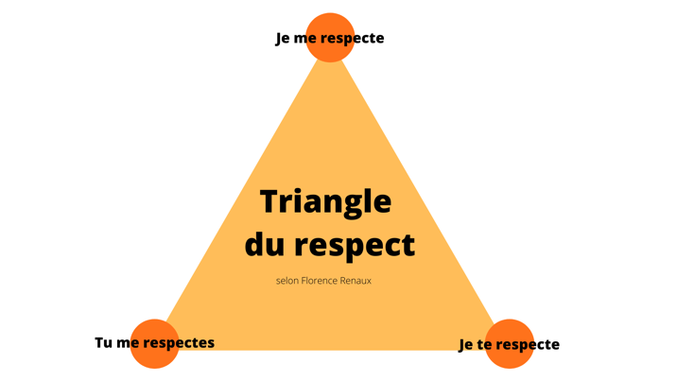

Un estudiante respetuoso evita cualquier acto que pueda violar la dignidad de la persona.

5. Puntualidad

Sinónimo de regularidad, la puntualidad ayudará al estudiante a llegar a tiempo para aprender bien.

Como el tiempo es dinero, en el camino a la escuela, un estudiante puntual evita cualquier cosa que pueda distraerle e impedirle llegar a tiempo.

Las llegadas tardías a la escuela bloquean al estudiante. Mientras los demás aprenden, el que llega tarde pierde. Se dice que los rezagados siempre se equivocan.

La puntualidad lleva al estudiante a ser disciplinado y ordenado. De esta manera, la disciplina y el orden animan al estudiante a dormir y levantarse temprano, a preparar toda la noche anterior: sus deberes, su uniforme, sus objetos clásicos, etc.

6. Honestidad

Un estudiante honesto dice la verdad y merece su éxito. Es franco, evita la corrupción y el engaño.

La honestidad intelectual insta a un estudiante honesto a no plagiar: a usar una cita o frase que no es suya, sin citar el nombre de su autor.

La honestidad también debe llevar al estudiante a confesar lo que ha hecho. (Sal 32:5) Si él o ella cometiera un delito, tendría que hacer un mea culpa, confesar y pedir perdón.

Dios quiere que los hombres sean honestos en todas las cosas, es decir, que se comporten con rectitud en todas las cosas. (Heb 13:18) Dios quiere que los hombres sean honestos en todas las cosas.

7. Determinación

La determinación no está exenta de espíritu de sacrificio. Un buen estudiante debe tener sentido del sacrificio en todo lo que emprende: ir a la escuela todos los días (a veces a pie o con hambre), leer sus notas (a veces con una lámpara de queroseno...), hacer sus deberes, etc. requieren una cierta dosis de abnegación.

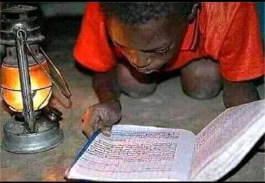

Gracias a su determinación de querer triunfar, un buen estudiante llega hasta el final, a pesar de los escollos que pueda encontrar en el camino.

La determinación que tiene la hormiga puede servir de ejemplo a un buen estudiante. Al no tener un líder, inspector o amo, la hormiga trabaja y lucha "pico y tío" por su supervivencia (Prov 6:6-8).
8. La aplicación

El trabajo del estudiante puede compararse con el del granjero: " . . lo que un hombre siembra, también lo cosechará. Lo que un hombre siembra, también cosechará. (2 Corintios 9:6) Si sembráis mucho, cosecharéis mucho.
No hay duda de que el logro de los estudiantes depende de sus esfuerzos por aprender las lecciones y participar activamente en el aula.

Un estudiante estudioso revisa su

notas todos los días. Un dicho que dice: "El que abraza demasiado, abraza mal", puede servir de lección para los estudiantes que acumulan mucho material sin revisarlo. No serán capaces de entenderlos todos en la víspera de una prueba.

Una vez más, la hormiga sirve de ejemplo. El cuento "La cigarra y la hormiga", una fábula de Jean de La Fontaine (1621-1695), nos enseña que la ociosidad es un vicio, y que sólo a través del trabajo el hombre alcanza la independencia, el bienestar y el éxito.

9. Emulación

Es el deseo de querer ser igual o mejor que el otro. R. Musomo (2014) ve la emulación como un poderoso estímulo que excita a los estudiantes a hacer tres cosas: trabajar duro, imitar a los mejores y tratar de superarlos.

Lejos de ser considerado como un sentimiento de envidia, la emulación empuja a un buen estudiante a evitar la mediocridad y a buscar siempre la excelencia.

Siguiendo el ejemplo de Simón Pedro, que una vez dio una respuesta satisfactoria a su Maestro Jesús: "Tú eres el Cristo, el Hijo del Dios vivo" (Mt 16, 13-17), así debe ser para un buen estudiante. Sus respuestas deberían complacer a su profesor y ayudar a la clase a entender. La falta de emulación en la vida escolar de un estudiante puede hacer que caiga en un letargo intelectual.

10. Autoayuda
Esto debe ser recíproco, sobre todo porque nadie puede ser dotado en todo, ni se puede vivir o trabajar en aislamiento indefinidamente. Uno siempre necesitará al otro.

La ayuda mutua es una señal indefectible de que amas a tu alter ego, a tu hermano, y que quieres lo mejor para ti.
Los talentos que tenemos son regalos que vienen de Dios. No nos pertenecen sólo a nosotros. Debemos hacerlos fructíferos y ponerlos al servicio de nuestros hermanos y hermanas (Mt 25, 14-29; 1 P 4, 10). Un estudiante dotado que no hace nada por sus compañeros habrá fallado en el deber de caridad al que Dios nos invita. Al igual que en Caín, Dios le preguntará: "¿Qué has hecho con tu hermano? "(Gen 4:10).

Considerada como una bella demostración del adagio (lema de Bélgica) según el cual "la unión hace la fuerza", la ayuda mutua consolidará los esfuerzos para tener éxito en la clase.

11. Humildad

La humildad no es una debilidad, sino una fortaleza. Nos ayuda a saber que tenemos que dar y recibir de los demás.
Si la humildad precede a la gloria, las Sagradas Escrituras también nos dicen (Pr 15:33), el orgullo, en cambio, precede al fracaso y a la caída, pues el corazón del hombre se eleva ante la ruina (Pr 18:12).

A través de la humildad, un buen estudiante mantendrá buenas relaciones con sus compañeros.

También sabrá seguir las instrucciones de su maestro dejándose moldear por él, tal como la arcilla se moldea en las manos de un alfarero (Rom 9:21; Isa 64:8).

12. Reconocimiento

La gratitud de un buen estudiante debe mostrarse a Dios, a sus padres y a sus educadores.

A Dios, porque es el autor y la fuente de toda sabiduría y entendimiento (Jb 12:13; Jc 1:5).

A sus padres por todos los esfuerzos y sacrificios que han hecho por su educación y formación. Finalmente, a sus educadores por su amor y devoción.

Siguiendo el ejemplo del único leproso que regresó para dar gracias al Señor (Lc 17:15-16), un buen estudiante debe estar agradecido a Dios, a sus padres y a sus maestros.
Conclusión

Concluimos diciendo que es bueno para un estudiante ser virtuoso. Un estudiante virtuoso construye un futuro brillante para sí mismo, un futuro que le permitirá realizar sus sueños más profundos.

Las doce virtudes de un buen estudiante, que hemos estudiado en este folleto, promueven el éxito de un niño en todos los aspectos de la vida.

Yo, ...…………………………………… Soy un estudiante y quiero tener éxito en la vida. Me comprometo a ser bueno y virtuoso. Lucharé contra los antivalores. Me doy cuenta de que mi futuro dependerá de lo que haga con mi presente. Seguiré con cuidado y pondré en práctica todo lo que mis padres y profesores me recomienden. Huiré de los malos compañeros y viviré en el temor del Señor.

Queridos padres y maestros, ayúdenme a ser virtuoso. Cuenta conmigo, no te decepcionaré.

* Signum Fidei: Signo de Fe
Extracto de Las doce virtudes de un buen estudiante y un buen padre en el desarrollo de la educación y la instrucción (Manual para padres)

Apéndice 1
Algunos textos de recuerdo

1. El Buen Colegial
Es hora de ir a clase. El pequeño Manza saluda a su madre cariñosamente y se va con paso ligero. Llegó en
clase, hace la señal de la cruz, saluda al profesor, y va a la
su lugar. Durante las oraciones, tiene una postura respetuosa.
Escucha atentamente las lecciones y responde a las preguntas con cortesía, siempre diligente y silencioso, Manza trae alegría a los estudiantes.
de su maestro. Cuando la clase termina, se va directo a casa.
2. El niño dócil
(La pequeña Mata va a clase)
"¡Adiós! Querida, vas a ir a clase:
No te castigues.
- ¡No mamá! ¿Qué tengo que hacer para eso?
- Sólo una cosa, obedecer.
Obedeceré a mamá". Mantiene su palabra tan bien,
Que desde entonces hemos disfrutado
Viéndolo todo feliz de irse a su escuela,
Y, todos felices, regresen de ella.
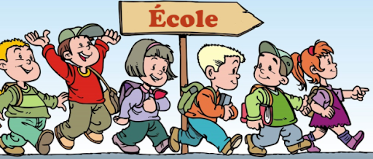

3. El niño limpio

Cuando dicen:
"¿De quién es este hermoso niño?
Esta Navidad tan dulce, tan limpia".
Es todo tan orgulloso
Que la madre
Responderá
"Este hermoso niño es mío."

- Consejo de una abeja
Un escolar, que se va a la escuela  No arrastres los pies;  En el camino no te diviertas  Pero piensa en el tiempo que vuela.  Para su modelo y su símbolo.  Si me crees, elegirás;  No la mariposa frívola.  Demasiado amigo para un alegre retozo | Pero la abeja siempre tiene prisa,  que buscan en el rocío  Todas las flores ricas en miel  Nunca hagas novillos,  Lo dice el buen consejero,  Volando entre la tierra y el cielo.  H. Durand

*Lectura elemental 2 (Pp. 61, 78 y 80)

Apéndice 2
Cántico a San Juan Bautista de La Salle
A / Honor a ti, Glorioso de La Salle
Apóstol de los niños y guardián de su fe;
Ganador de la ignorancia, tiene una hoja fatal,
¡Honor para ti! ¡Honor para ti!

1. Oh, ustedes, los elegidos como nosotros, aplaudan
Y cantar, triunfando en las cortes del cielo,
Para exaltar tu gloria, aquí nuestros ojos se unen...
Con el transporte al himno eterno.

2. Eras la compañera de los espíritus angelicales,
que mantienen la juventud, aún en su flor,
Y siempre verán los pórticos eternos brillando intensamente
Donde de Dios mismo aparece el esplendor.

3. La gente de los niños como jefe está preguntando por ti;
Los maestros te han nombrado su guía y doctor...
Y todos ellos, al invocarte, esperan por sus almas...
Rescate y fuerza, oh poderoso Protector!

